Wir designen einen Sitzhocker für „Laufsport Huber“
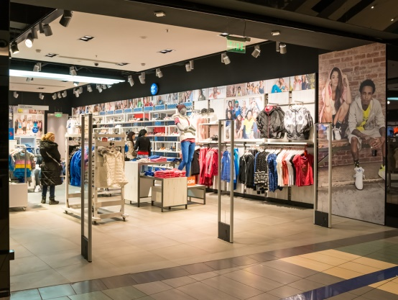

Fach | Oberflächenbearbeitung
Lernfeld | LF 4 Oberflächen gestalten
Querverweise zu weiteren Lernfeldern des Lehrplans | LF 8 Oberflächen bekleiden und gestalten
Zeitrahmen | 6 Unterrichtsstunden
Benötigtes Material | Zeichenwerkzeug  Vorlagen
Kompetenzerwartungen
Die Schülerinnen und Schüler …
- vergleichen Übertragungs- und Entwurfstechniken auf ihre Anwendungsmöglichkeiten und stellen Objekte zeichnerisch dar (Ansichten, Abwicklungen).

Phasen der vollständigen Handlung

  - Orientieren:
Die Schülerinnen und Schüler erkennen die Vorteile, den Sitzhocker mit dem Gestaltungsvorschlag dem Kunden anschaulich zu präsentieren.

  - Informieren:
Die Schülerinnen und Schüler informieren sich über die verschiedenen Möglichkeiten der Darstellung von Objekten. Sie erkennen dabei die Vor- und Nachteile der einzelnen Darstellungsarten.

  - Planen:
Sie entwickeln aus einem Quader die Darstellung des Sitzhockers in Isometrie.

  - Durchführen:
Sie zeichnen den Sitzhocker in isometrischer Darstellung und gestalten die Seitenflächen entsprechend ihren Entwürfen.

  - Präsentieren:
Sie präsentieren ihre Zeichnungen in einem simulierten Kundengespräch.

  - Kontrollieren:
Sie überprüfen ihre Zeichnung auf die Einhaltung der Regeln der Isometrie. Sie beurteilen die Wirkung der Zeichnung auf den Kunden (Sauberkeit, realistische Darstellung).

  - Reflektieren:
Sie wägen den Aufwand für die Zeichnung in Relation zum Nutzen ab. Sie machen Vorschläge zu alternativen Möglichkeiten der Präsentation von Gestaltungsentwürfen.

Aufgabe

Kundenauftrag
Das Sportgeschäft Laufsport Huber verwendet seit längerer Zeit 12 Sitzhocker in der Form eines Prismastumpfes als Sitzgelegenheit für die Kunden. Im Rahmen einer Renovierung sollen auch diese Sitzhocker neu gestaltet werden.
Sie bestehen aus beschichteten Pressspanplatten. Die bestehende Lackierung ist an einigen Stellen durch Abrieb beschädigt, die Haftung ist an allen Stellen sehr gut.
Der Geschäftsführer Herr Huber möchte, dass die Farbgestaltung der Sitze zu den Farben des Ladens passt. Außerdem soll die Gestaltung die Formen und die Farben des Logos widerspiegeln. Das Logo soll auf die Vorderseite mit Folie aufgeklebt werden.

So sieht die Form der Sitze aus: | Das ist das Logo:

So sieht der Laden aus:
Räumliche Darstellungen von Objekten
Um dem Kunden eine Vorstellung vom fertigen Objekt/Raum zu verschaffen, kann dieses/dieser zweidimensional, also in Form einer Abwicklung oder Dreitafelprojektion aber auch räumlich, also dreidimensional dargestellt werden. Sollen der Darstellung Maße entnommen werden können, kommen so genannte Parallelprojektionen zum Einsatz. Die wichtigsten Arten der Parallelprojektion sind:
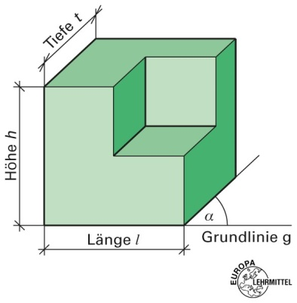  Abb. 1: Fachwissen Maler und Lackierer, S. 366 | Schrägbild (Kavaliersperspektive)
 | Winkel = | ______________________________
 | Hauptansichtsfläche | ______________________________
 | h = | ______________________________
 | l = | ______________________________
 | t = | ______________________________

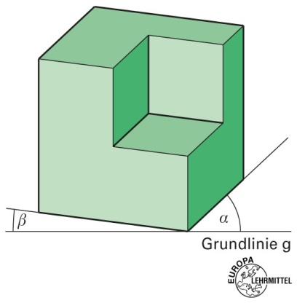 Abb. 2: Fachwissen Maler und Lackierer, S. 366 | Dimetrie
 | Winkel = | ______________________________
 | Hauptansichtsfläche | ______________________________
 | h = | ______________________________
 | l = | ______________________________
 | t = | ______________________________

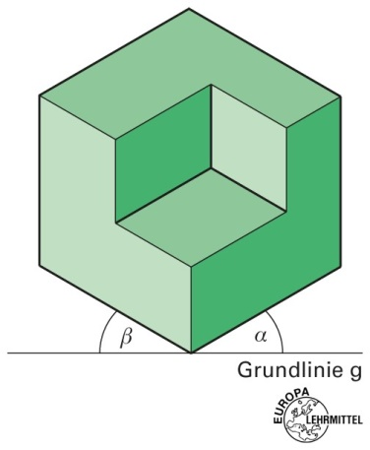  Abb. 3: Fachwissen Maler und Lackierer, S. 366 | Isometrie
 | Winkel = | ______________________________
 | Hauptansichtsfläche | ______________________________
 | h = | ______________________________
 | l = | ______________________________
 | t = | ______________________________

Isometrie
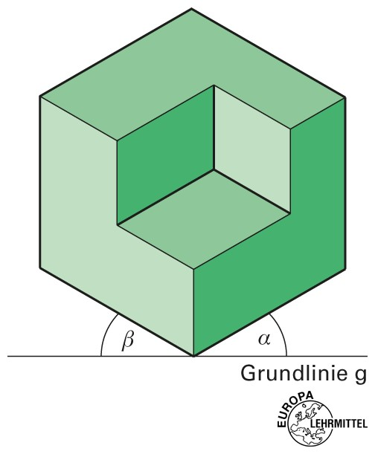
Der Name Isometrie ist vom griechischen „isos“ abgeleitet und heißt
„gleich“. Bei der isometrischen Darstellung werden Seiten und Höhen gleich, also nicht verkürzt, dargestellt. Die Maße entsprechen den wirklichen Maßen bzw. dem Maßstab.

Bei Darstellung von Objekten/Räumen in Isometrie muss beachtet werden:
Abb. 3: Fachwissen Maler und Lackierer, S. 366

1. ______________________________________________________________________
______________________________________________________________________
2. ______________________________________________________________________
______________________________________________________________________

Arbeitsschritte
1. _____________________________________________________
2. _____________________________________________________
3. _____________________________________________________
4. _____________________________________________________
5. _____________________________________________________
6._____________________________________________________

1 |  | 2 |  | 3
4 |  | 5 |  | 6

- Aufgabe

Stelle das in Dreitafel-Projektion dargestellte Objekt isometrisch dar. Maße werden übernommen.

- Aufgabe

Stelle das in Dreitafel-Projektion dargestellte Objekt isometrisch dar. Maße werden übernommen.

- Aufgabe

Stelle den in Dreitafel-Projektion dargestellten Sitzhocker in Isometrie dar.

M 1:10

Projektion von Maßen auf schräge Flächen
Bei der isometrischen Darstellung können nach allen Seiten die unverkürzten Maße eingezeichnet werden. Voraussetzung ist allerdings, dass die Flächen in Wirklichkeit im rechten Winkel zueinander stehen. Bei Flächen, die schräg verlaufen, müssen die Punkte erst aus den rechtwinkligen Flächen konstruiert werden.
Ansicht von vorn
rechtwinklig in Isometrie
schräg in Isometrie
n
e
m
h
e
n
r
e
b
ü

e
a
ß
M
n
e
m
h
e
n
r
e
b
ü

e
ß
a
M

e
t
h
c
e
r
k
n
e
s

Quellen- und Abbildungsverzeichnis

Die Aufgabe und alle nicht anders gekennzeichneten Texte wurden für den Arbeitskreis „Umsetzungshilfe für Lehrkräfte zur Vermittlung von mathematischen und zeichnerischen Grundlagen im Rahmen des Lernfeldunterrichts“ am Staatsinstitut für Schulqualität und Bildungsforschung (ISB) erstellt. Alle Rechte für Bilder und Texte liegen beim ISB, München 2021.

- Abb. 1 bis 3: Peter Grebe u.a., Fachwissen Maler und Lackierer, Verlag Europa-Lehrmittel, Haan-Gruiten, 4. Auflage 2015, ISBN 978-3-8085-4435-8

